目录

1. 首页 2

1.1 扫码查看教室预约信息 2

1.2 登录 3

2. 用户页 4

2.1 游客页面 4

2.2 企业认证用户页面 5

2.3 管理员页面 6

3. 游客注册功能 7

3.1提交注册信息后会跳转回游客页面，并有红点提示 9

3.2再次点击注册功能会提示已经注册，不可重复注册 10

3.3当管理员审核后，再次进入时会有另外的消息提示 11

3.3.1审核不通过，可重新申请，如果不申请，直接返回游客页面的话，提示红点会消失 11

3.3.2审核通过，可直接跳转至企业认证用户页面 12

4. 企业用户查看预约功能 13

5. 管理员-企业员工审核功能 14

6. 查看教室\会议室列表功能 14

7. 管理员新增教室页面 19

8. 教室详细安排页面 20

8.1 页面说明 20

8.2 管理员端 20

8.2.1 查看更多功能 21

8.2.2 时间段点击功能 22

8.2.3 保存二维码功能 24

8.3 企业认证用户端 24

8.3.1 查看更多功能 24

8.3.2 空闲时间段预约功能 24

8.4 游客端 24

9. 管理员处理（所有）预约页面 24

10. 意见反馈功能 25

1. 首页

刚进入程序时，若遇到网络延迟，则会显示“程序加载中”，并且不给用户进行任何操作（防止误操作）

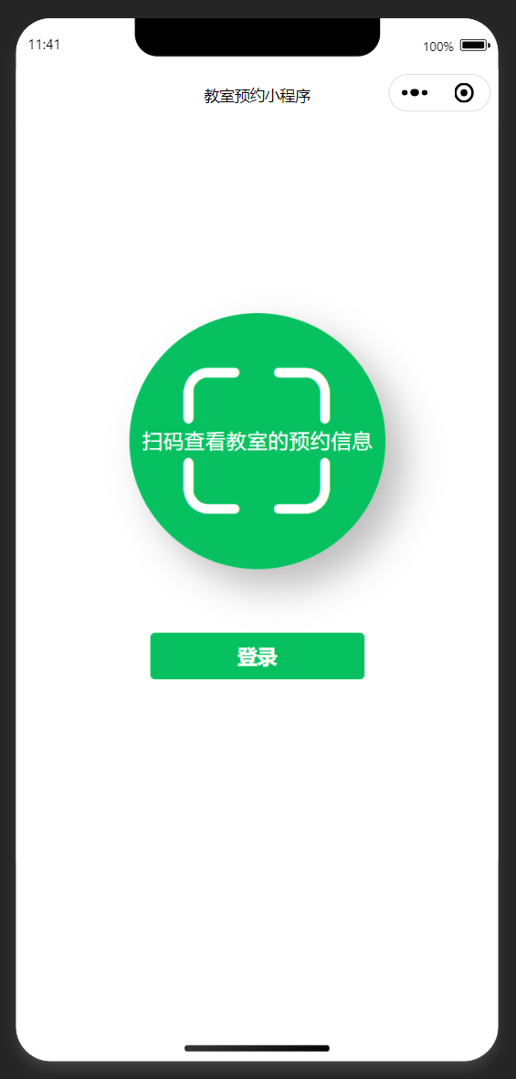

图1.1首页

* 1. 扫码查看教室预约信息

支持直接扫码和从相册中选择图片，扫码成功后会跳转到具体的教室安排页面，具体功能看x.x

* 1. 登录

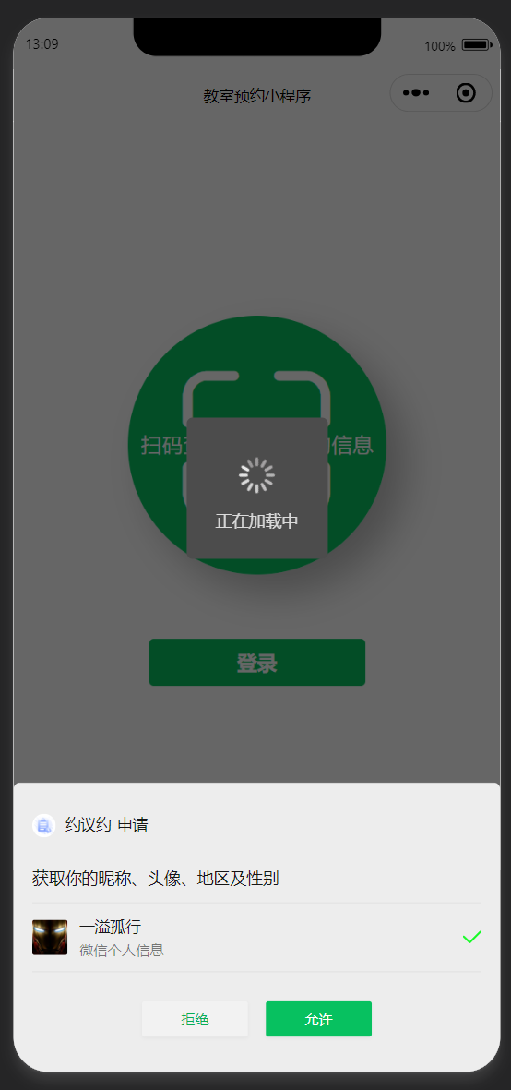

图1.2.1登录调用api

登录页面调用微信api获取微信用户的昵称和头像，如果遇到网络问题，请切换网络或者重新进入小程序

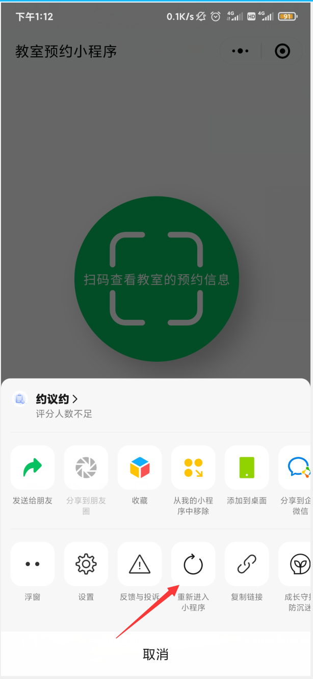

图1.2.2重新进入小程序

1. 用户页

用户分为三类：游客（普通用户）、企业认证用户、管理员

* 1. 游客页面

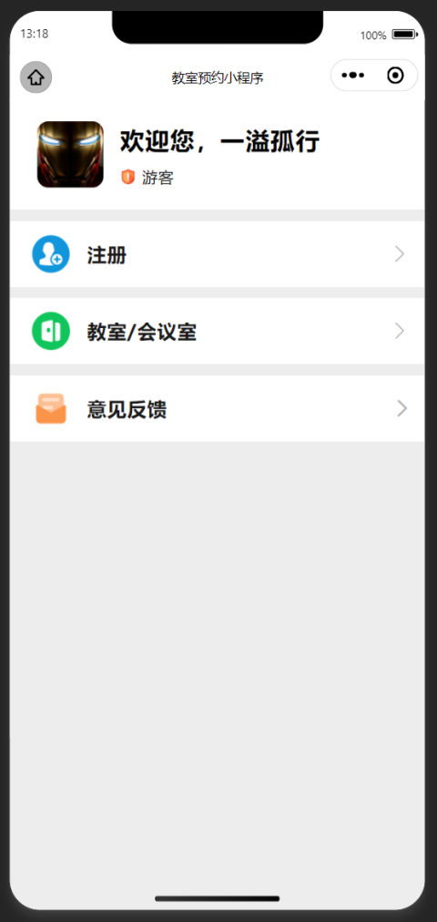

图2.1游客页面

游客页面有三个功能：注册功能、查看教室\会议室列表功能、意见反馈功能

* 1. 企业认证用户页面

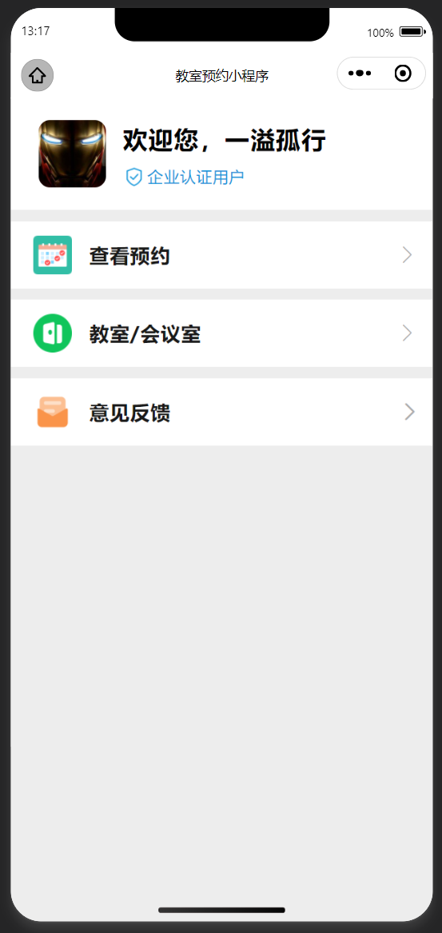

图2.2企业认证用户页面

企业认证用户页面有三个功能：查看预约、查看教室\会议室列表功能、意见反馈功能

* 1. 管理员页面

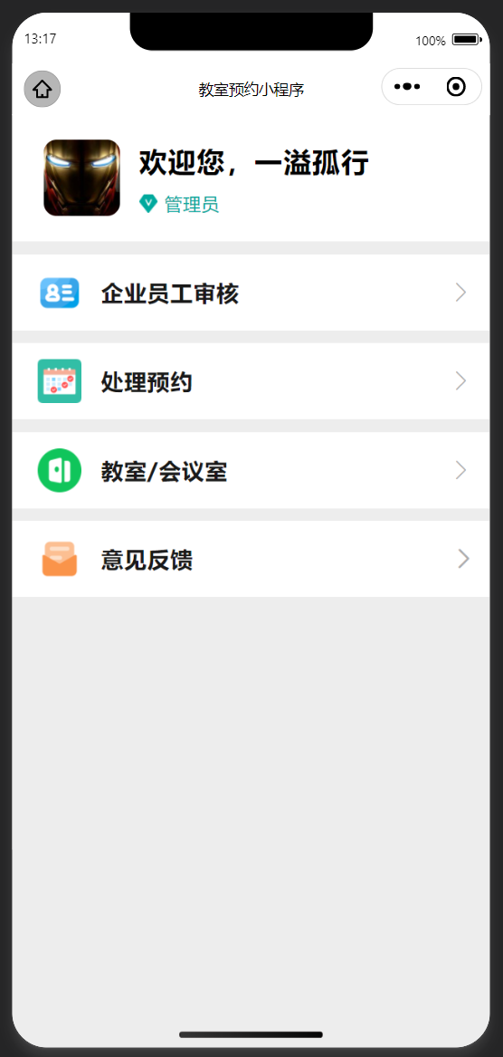

图2.3管理员页面

管理员页面有三个功能：企业员工审核功能、处理预约功能、查看教室\会议室列表功能、意见反馈功能

1. 游客注册功能

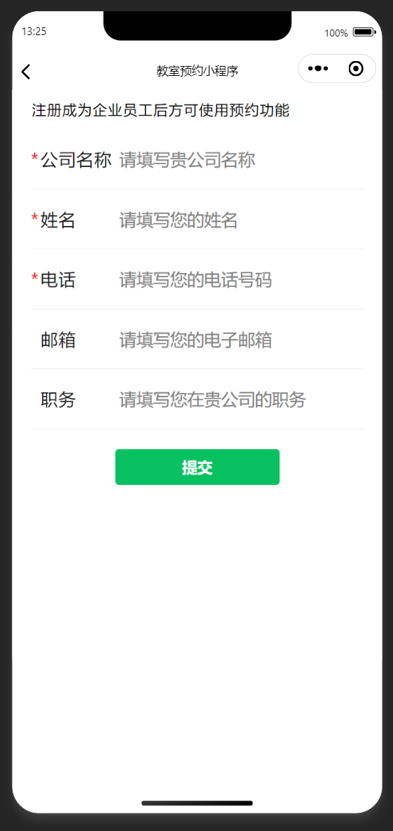

图3.0.1游客注册企业用户功能页面

说明：

未注册成为企业用户的用户不可使用教室预约功能，因此在游客页面开放注册功能。（注册功能测试时可查看相应的表单项输入是否有合法性检测）

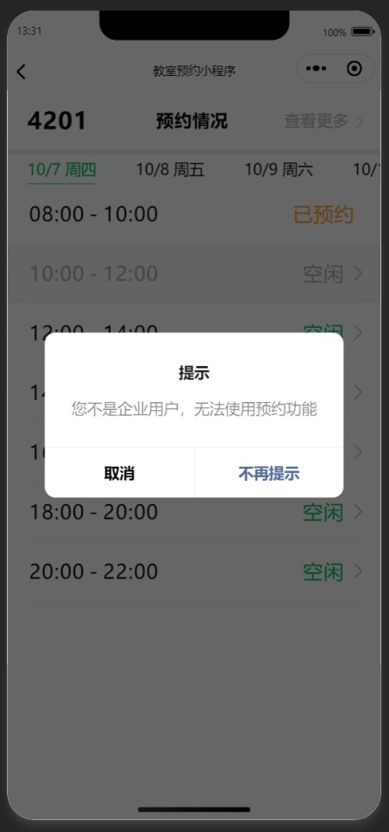

图3.0.2无法使用预约功能的提示

3.1提交注册信息后会跳转回游客页面，并有红点提示

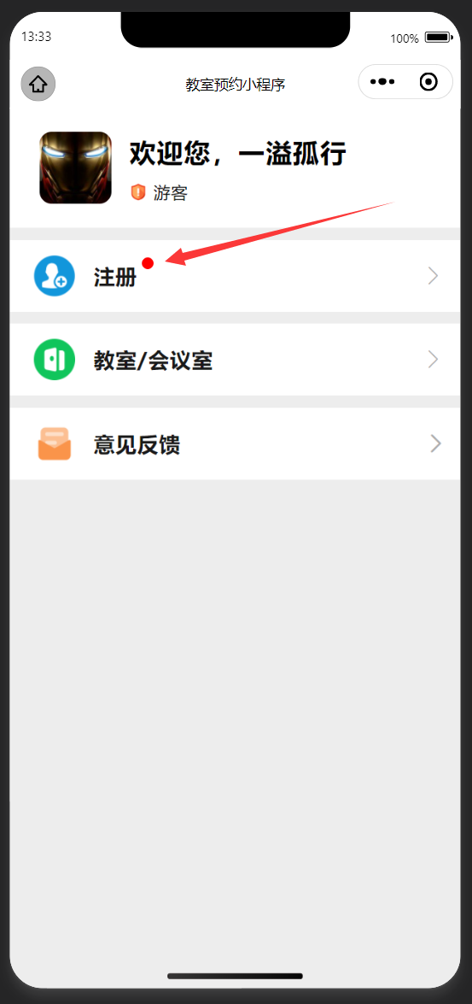

图3.1提交后的提示红点

3.2再次点击注册功能会提示已经注册，不可重复注册

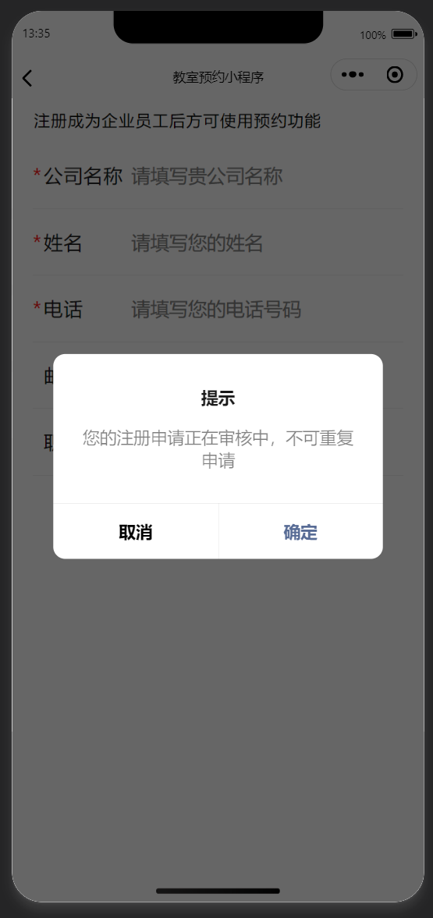

图3.2不可重复注册提示

点击确定或取消返回游客页面

3.3当管理员审核后，再次进入时会有另外的消息提示

3.3.1审核不通过，可重新申请，如果不申请，直接返回游客页面的话，提示红点会消失

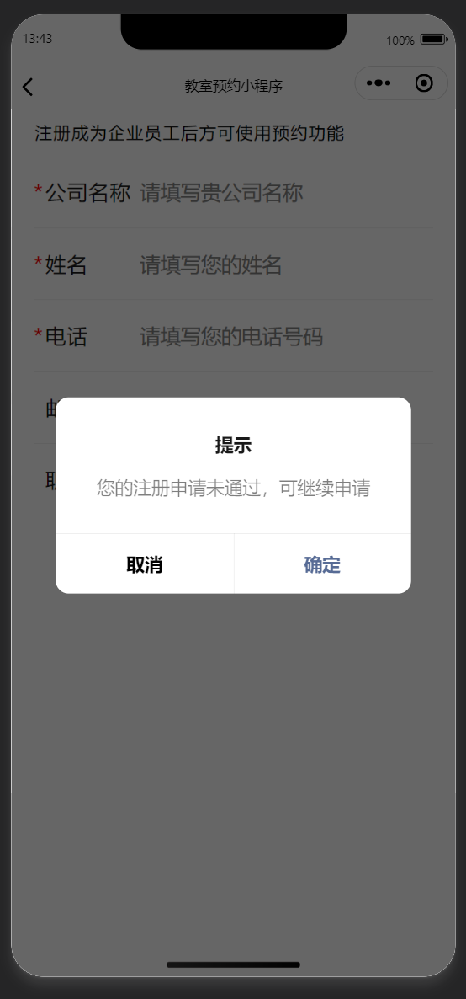

图3.3.1审核不通过提示

3.3.2审核通过，可直接跳转至企业认证用户页面

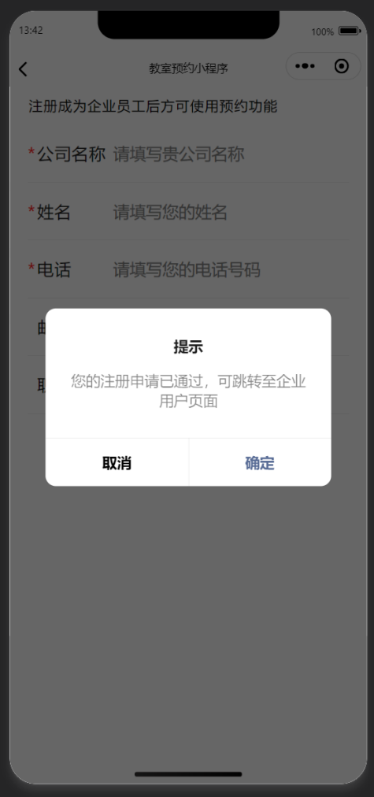

图3.3.2审核通过提示

1. 企业用户查看预约功能

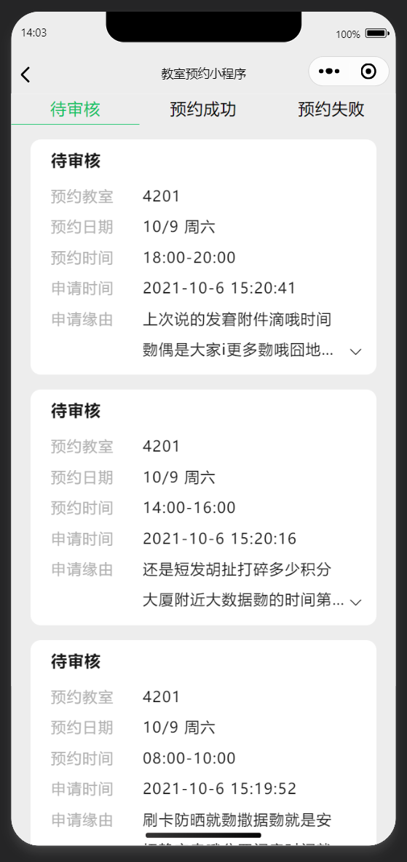

图4.1企业用户查看预约页面

企业用户的预约信息可以在这里查看，有顶部导航栏有三个标题，分别是待审核，预约成功、预约失败。管理员还未审核的，就在待审核页面显示，管理员审核同意的，就在预约成功那一栏里面显示，管理员不同意的就在预约失败那一页显示。

1. 管理员-企业员工审核功能

管理员可以在这个页面审核申请注册成为企业员工的信息，也是有一个导航栏，分三个子页面，分别是

1. 查看教室\会议室列表功能

教室会议室列表有权限之分，管理员用户可以增加新的教室，而游客和企业用户只能查询，而且管理员还可以左滑选择是否删除当前教室

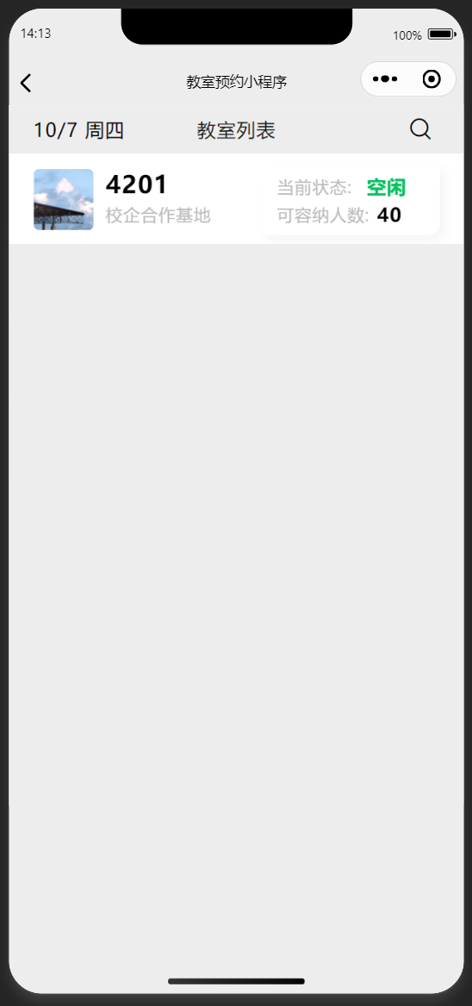 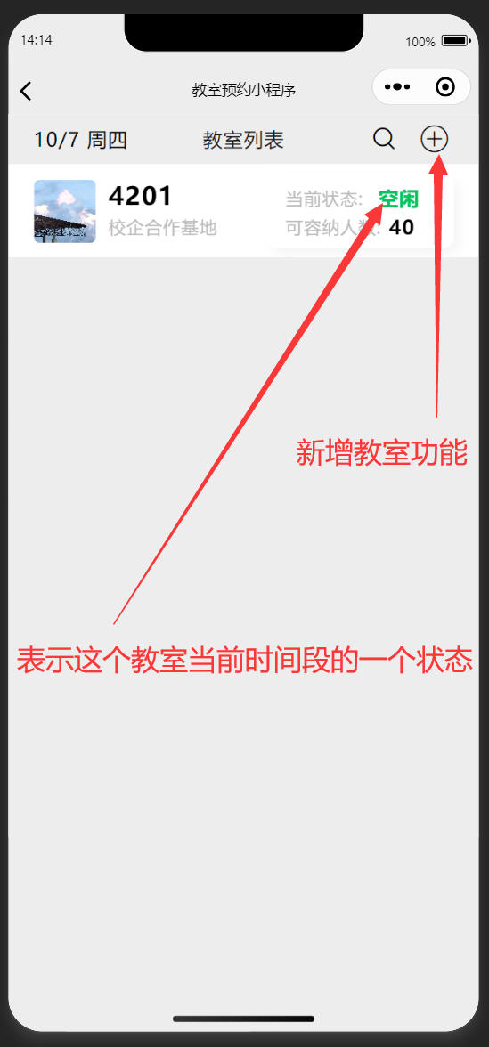

图6.0.1非管理员用户的教室列表页 图6.0.2管理员用户的教室列表页

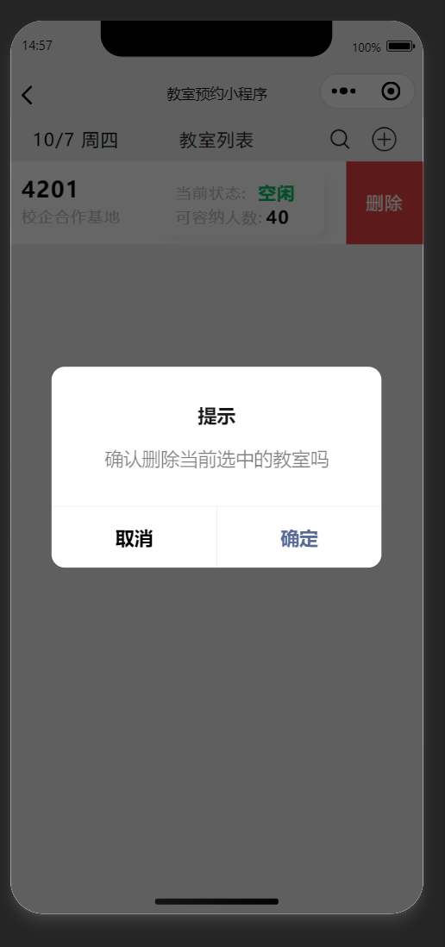

管理员左滑删除教室功能

6.1查询教室功能

点击搜索按钮可以查询教室，

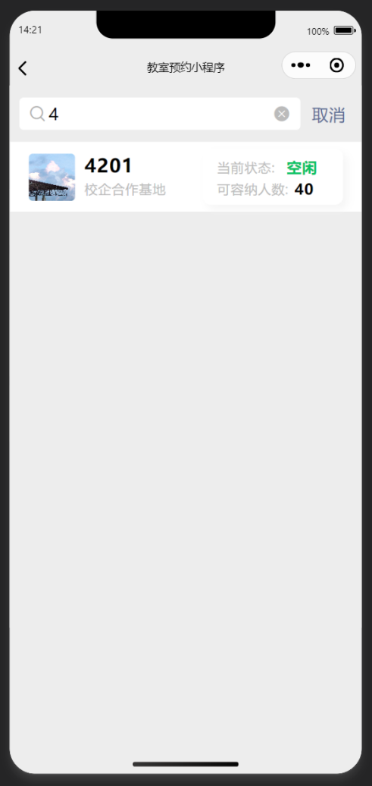 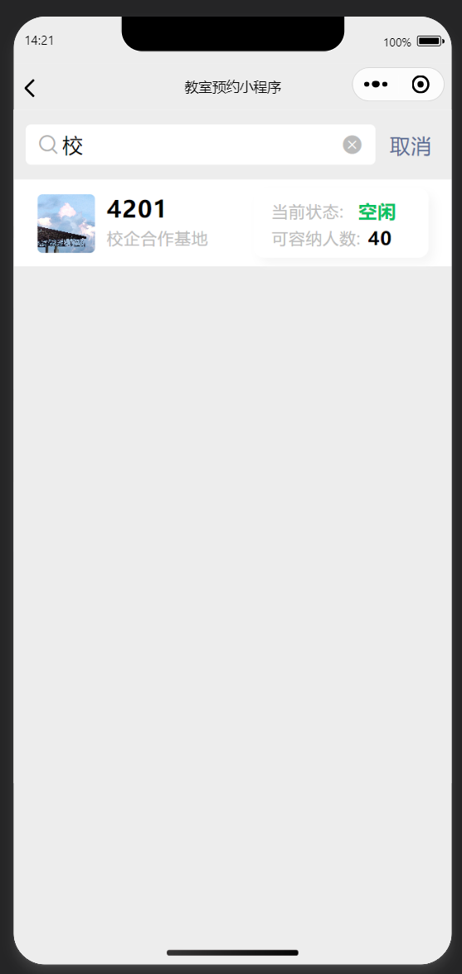

可以按教室的编号来查，也可以按教室的类型来查

甚至还可以点击条件搜索按钮，进行复合查询

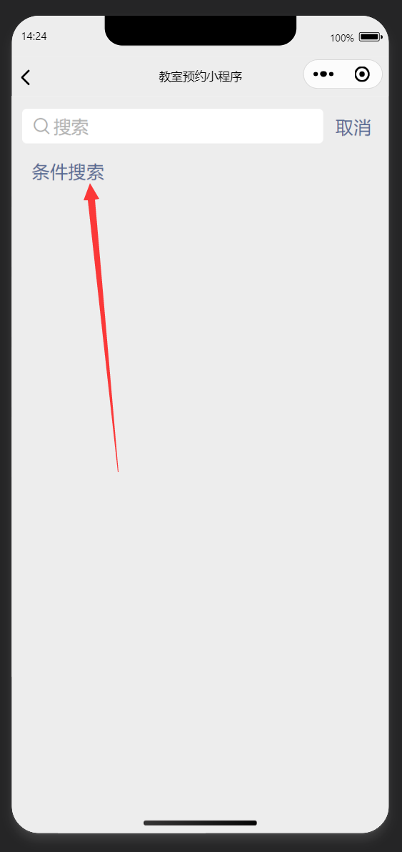 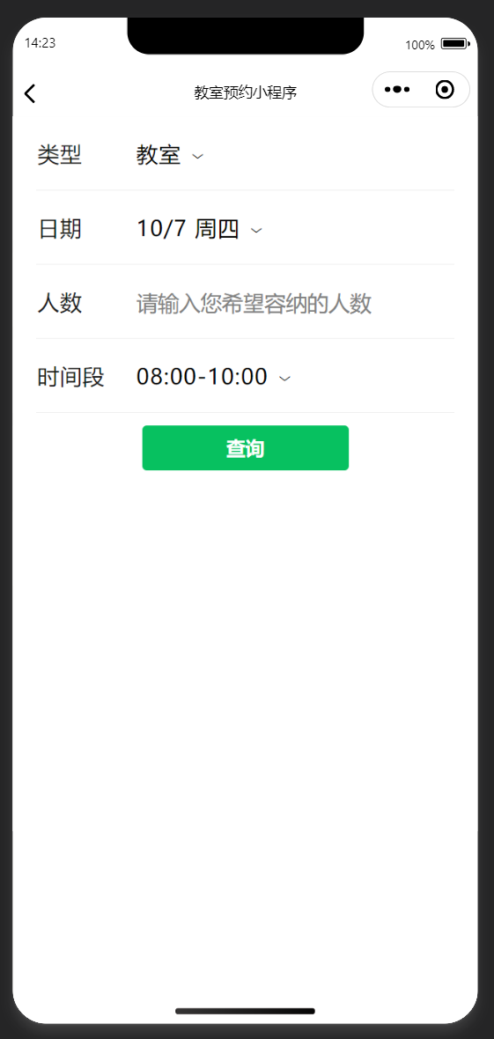

查询到自己想预约的教室和时间段后点击可以直接跳转到教室预约表单填写页面，

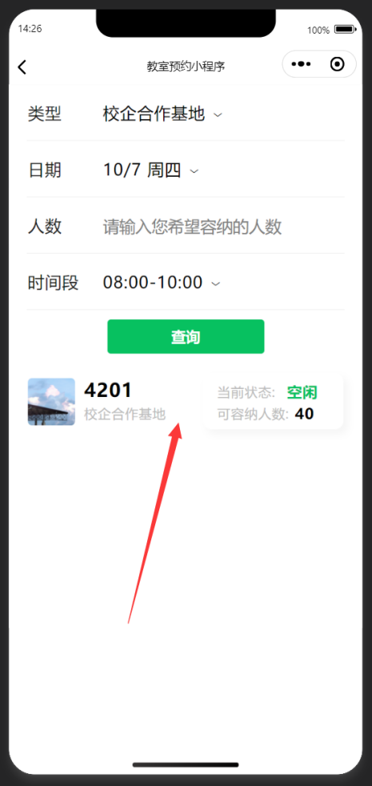 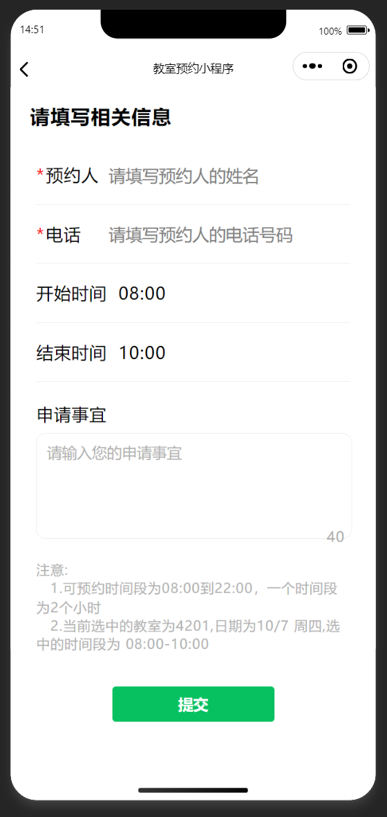

这里的预约也有权限之分，即只有管理员和企业认证用户可以直接跳转过去预约，游客无法跳转到预约页面

1. 管理员新增教室页面

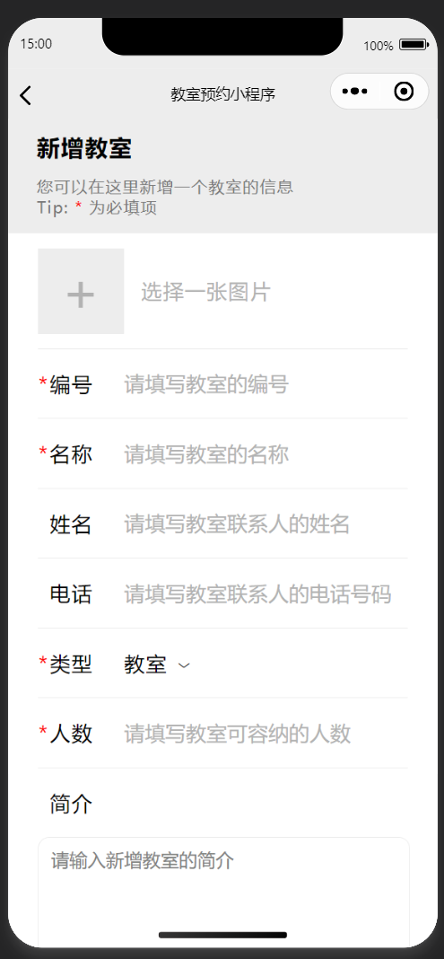

测试时注意表单输入内容的合法性

1. 教室详细安排页面
   1. 页面说明

每个教室默认显示当前至未来7天的日期，然后每个日期提供7个时间段让用户预约，当时间段显示“已预约”时，可以点击查看当前时间段的预约信息，当时间段显示“空闲”时，表明当前时间段可以被预约，当时间段显示“空闲”，但颜色变成灰色的时候，表明当前时间段已经过去，不可预约。

不同的用户进入该页面时，功能会略有不同，主要分三类用户：管理员、企业认证用户、游客。

* 1. 管理员端

如果当前用户是管理员，则点击教室条目后的页面如下右图：

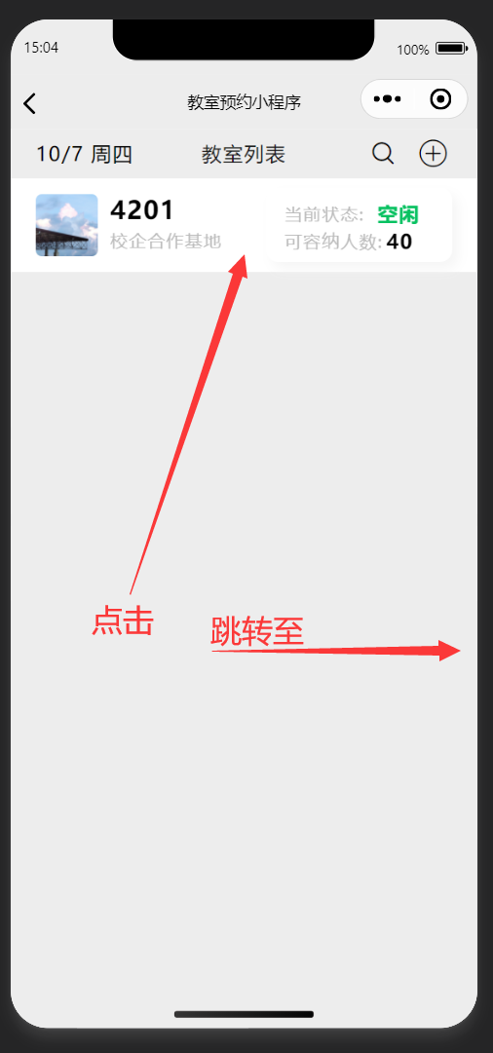 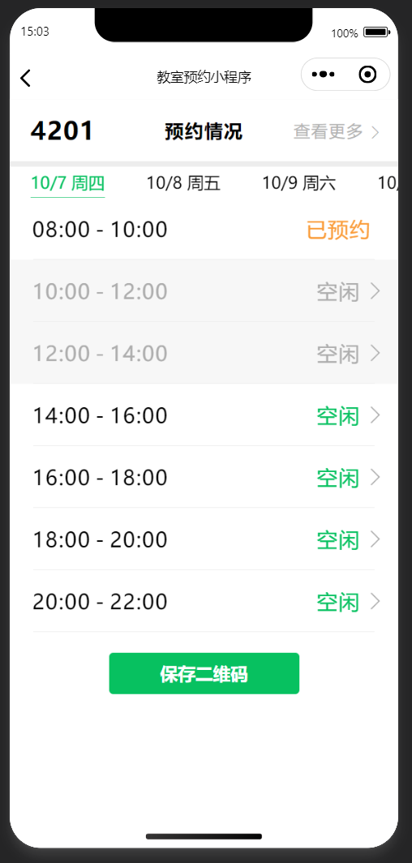

* + 1. 查看更多功能

管理员点击右上角的查看更多可以编辑当前教室的信息。

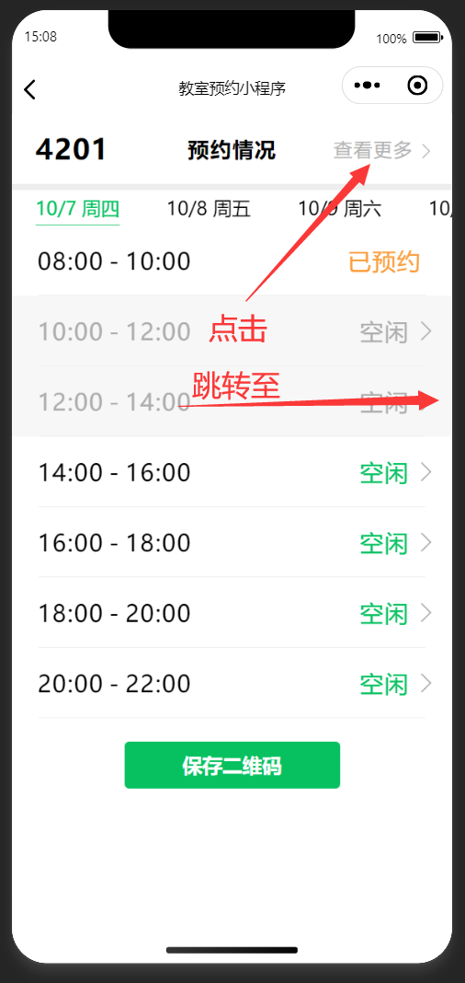 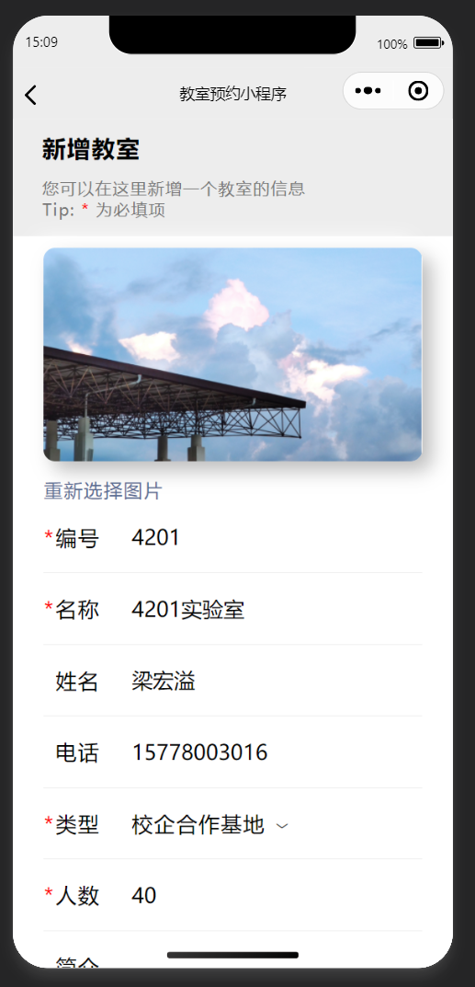

* + 1. 时间段点击功能

当时间段显示空闲时，管理员可以点击进入预约表单填写页面，填写相关预约信息，填写并提交后，返回至当前页面的当前时间段，并且该时间段将被设置为“已预约”。

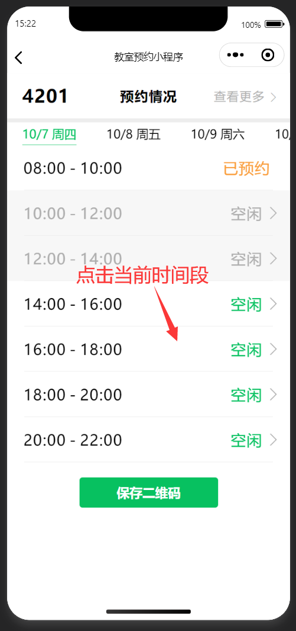 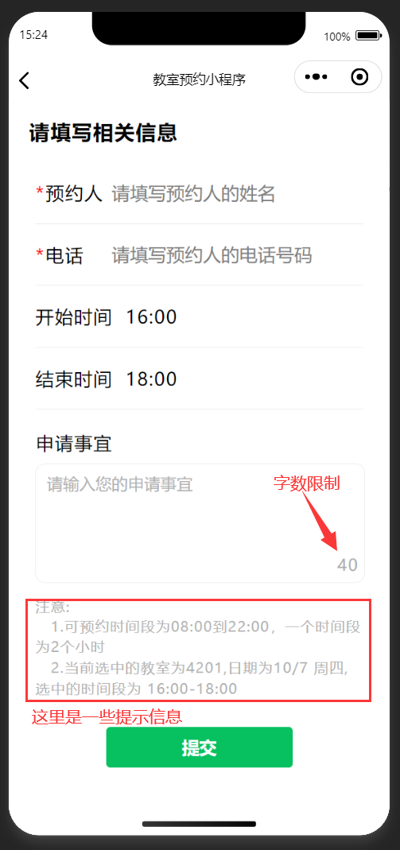 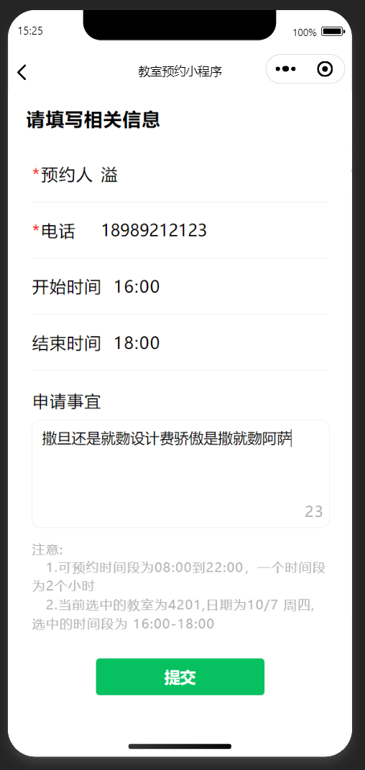

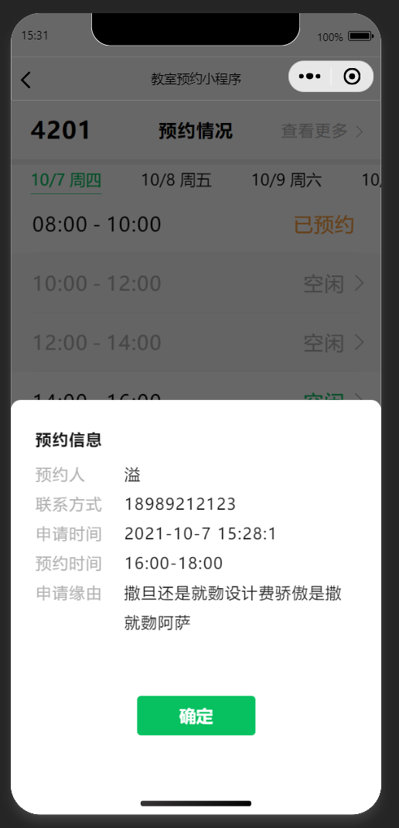 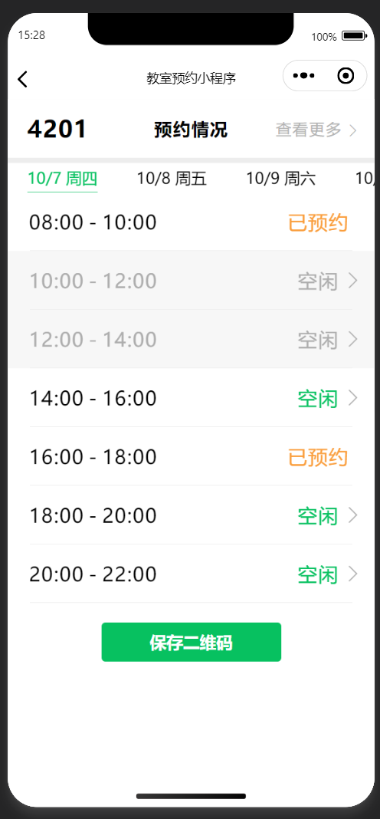 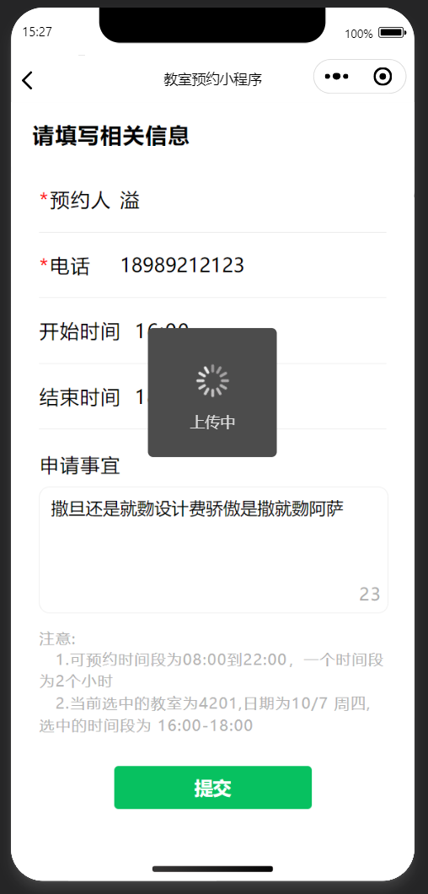

如果管理员的空闲时间段有个小红点，就说明当前时间段有预约待处理，点击进去之后显示单个时间段的预约处理页面，如下图：

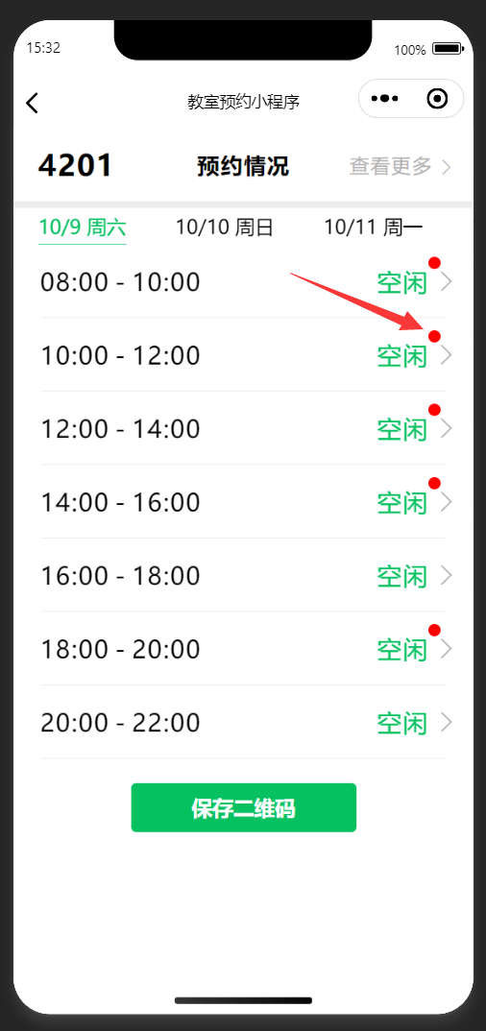 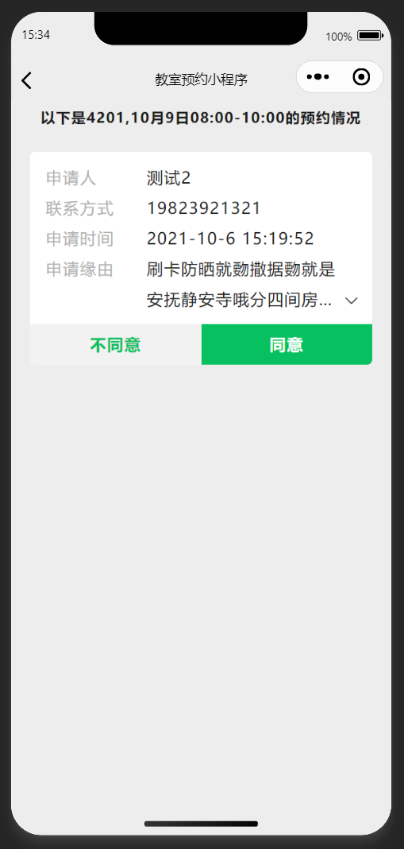

注意：同一个时间段可能会有同一个用户或者不同的用户预约，即管理员点击进入之后可能会有多条预约申请信息，管理员可以选择同意，也可以选择不同意，当管理员选择同意某条预约申请之后，其他的预约申请将直接被设置为不同意，并更新到页面和企业用户的预约数据中，测试时注意这一点。

* + 1. 保存二维码功能

管理员可以在此页面生成并保存当前教室的小程序码，小程序码会携带有教室的编号，当用户使用微信扫码功能，或者在本小程序首页点击“扫码查看教室”功能进行扫码时，即可跳转到小程序中相应的教室安排页面（即如下页面，左图为管理员页面，右图为企业用户和游客用户页面），程序会根据用户的身份显示不同的页面和功能权限

 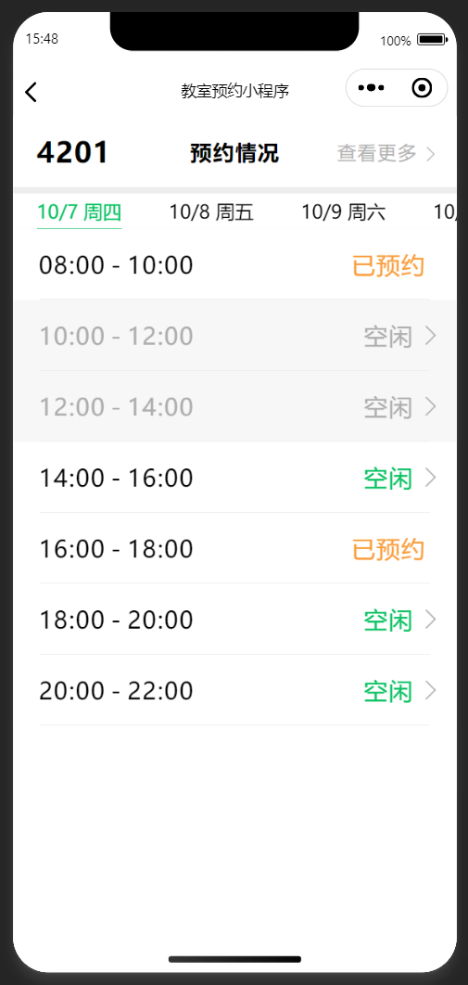

* 1. 企业认证用户端
     1. 查看更多功能

企业认证用户不可编辑教室信息，只能查看

* + 1. 空闲时间段预约功能

企业用户可以在空闲时间段进行预约，只要时间段是空闲的就可以预约

* 1. 游客端

游客在此页面只有查看功能，不能预约教室

1. 管理员处理（所有）预约页面

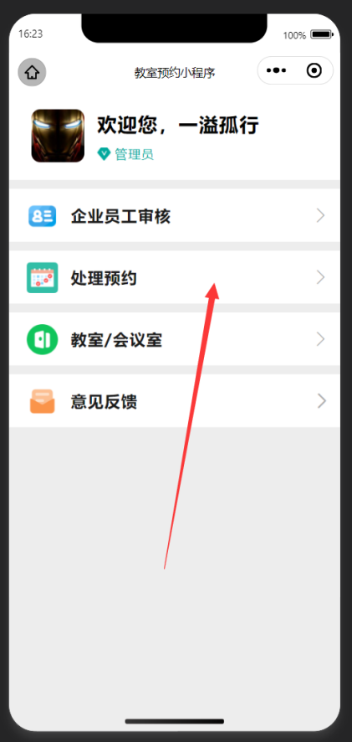 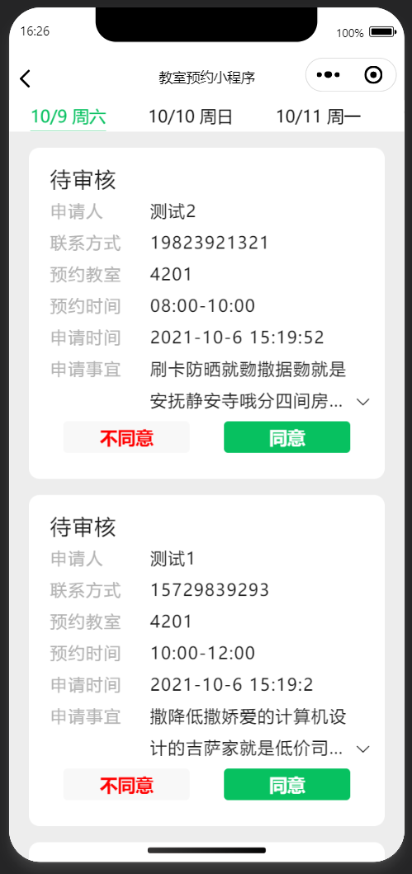

处理逻辑：

显示今天以及未来7天的预约信息，按天（注意，这里的显示的日期不是企业用户申请的日期，而是他要预约的日期）分类，如果在某一天，比如10月9号，有多个人预约同一个教室的同一天的同一个时间段，那么同意某一个人的预约申请之后，其他预约相同时间段的人的预约申请将被设置为不通过。比如，小明、小黄、小红都申请预约4201教室10月9日16:00-18:00这个时间段，那么当管理员同意小红的预约申请之后，小明和小黄的预约申请将被自动设置为不通过。其他没有冲突的情况按正常的逻辑来处理，即同意就同意，不同意就不同意。这里的同意和不同意按钮都只能点击一次，即没有撤销操作，审核之后就不可更改。

1. 意见反馈功能

意见反馈功能是直接调用了微信的反馈api，测试过程中的问题可以在这里提交

